**Sombras e vértices arredondadas**

**Para criarmos sombras em CSS, a declaração que vamos utilizar é box-shadow, vendo o exemplo abaixo, podemos notar que ela já é uma shorthand:**

**Box-shadow: 3px 5px 4px black;**

**A primeira medida indica o deslocamento horizontal, ou seja, ao quanto a sombra vai andar para o lado direito (valores negativos causam delocamento para a esquerda)**

**A segunda medida indica o deslocamento vertical, ou seja, o quanto a sombra vai andar para baixo (valores negativos causam deslocamento para cima)**

**A terceira medida indica o blur, ou seja, o quanto a sombra vai espalhar pelo fundo**

**A ultima citação indica lógicamente a cor, para de ser burro**

**Vértices arredondados**

**Podemos arredondar os vértices usando uma declaração simples usando a propriedade border-radius. Adicione o seguinte comando ao seletor do artigo do exemplo que estamos criando:**

**Border-radius: 10px;**

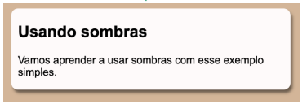

**Na declaração acima, todos os vértices foram levemente arredondados (10px) de forma simétrica. Se for necessário, podemos indicar quatro medidas diferentes, uma para cada vértice. *Olhe atentamente para o resultado abaixo e perceba que cada ponta está diferente*.**

**Border-radius: 10px 20px 30px 40px;**

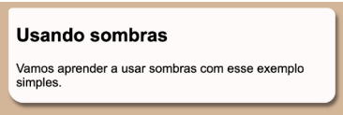

**Assim como fizemos com as margens, também é possível indicar apenas dois valores, o que vai agir em vértices intercalados, partindo do canto superior esquerdo.**

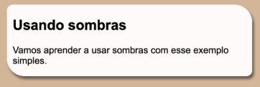**Border-radius: 10px 30px;**